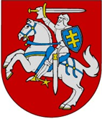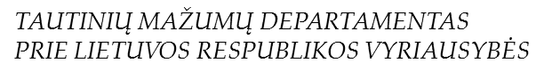

SEMINRAS
,,ROMŲ TAUTINĖS MAŽUMOS ISTORIJA: NUO ATSIRADIMO EUROPOJE IKI XX AMŽIAUS GENOCIDO“

Balandžio 23 d. 2018 m.
Marijampolė

Seminaras organizuojamas įgyvendinat Europos Sąjungos finansuojamą projektą ,,Vietinės romų platformos - kelias link bendradarbiavimo su savivaldybėmis“

PROGRAMA

Renginio vieta- viešbutis ,,Vingis“ (Poilsio g. 26, Marijampolė)
13.00 – 14.00 | Dalyvių registracija, pietūs
14.00 – 14.10 | Sveikinimo žodis  Tautinių mažumų departamento prie LRV atstovas
14.10 – 15.30 | ,,Romų istorijos ir kultūros bruožai“  Aušra Simoniukštytė, Vilniaus kolegijos Pedagogikos fakulteto lektorė
15.30 – 16.00 | Kavos pertrauka
16.00 – 17.00 | ,,Romų tautinės mažumos genocidas antrojo pasaulinio karo metais“  dr. Arūnas Bubnys, Lietuvos gyventojų genocido ir rezistencijos tyrimų centras
17.00 – 17.30 | Knygų ir mokymo priemonių apie romų genocidą pristatymas  Tautinių mažumų departamento prie LRV Ryšių su tautinėmis bendrijomis skyriaus vyr. specialistė Gražina Sluško

